2ความสำคัญของปุ๋ยหมักชีวภาพ
1.ด้านสังคม ปุ๋ยชีวภาพมีความสำคัญอย่างมากในการสร้างสังคมที่ช่วยประหยัดทรัพยากรและเป็นมิตรต่อสิ่งแวดล้อม
2.ด้านสุขภาพ การทำปุ๋ยไว้ใช้เองโดยที่ไม่พึ่งพาสารเคมีทำให้เรามั่นใจได้ว่าปุ๋ยที่เราใส่บำรุงพืชผักที่เราปลูกจะปลอดภัยแน่นอน
3.ด้านการตลาด สร้างธุรกิจขายสินค้าเกษตรออนไลน์ เพิ่มมูลค่าสินค้าให้เกษตรกร
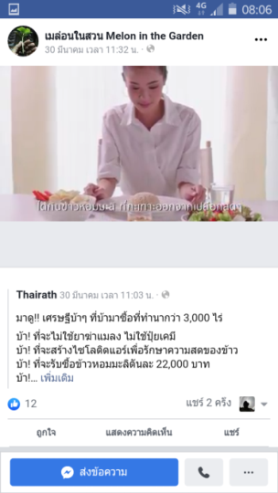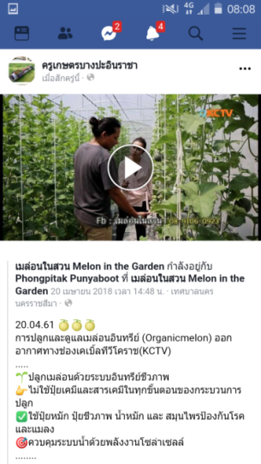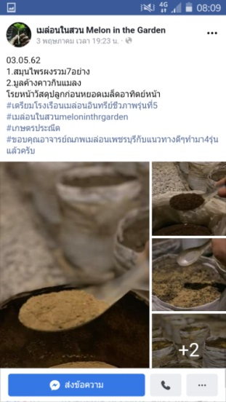
4.ด้านเศรษฐกิจ ลดต้นทุนจากการนำปัจจัยการผลิตที่มีราคาแพง ปุ๋ยอินทรีย์และปุ๋ยชีวภาพเป็นการเพิ่มเติมธาตุสารอาหารของพืชและอาหารสัตว์กลับคืนสู่ระบบนิเวศในดิน เป็นการนำวัสดุอินทรีย์ต่างๆกลับมาใช้ใหม่อีกครั้ง เป็นการปรับปรุงดินให้มีคุณสมบัติดีขึ้น โดยมีการเพิ่มเติมปริมาณอินทรียวัตถุกลับคืนสู่ดิน ทำให้ดินมีชีวิต การเกษตรในปัจจุบันนี้ ได้มีความพยายามในการใช้ปุ๋ยอินทรีย์ร่วมกับปุ๋ยเคมี เพื่อให้การผลิตพืชหรือสัตว์มีคุณภาพดีขึ้น เช่น การอุ้มน้ำดีขึ้น การถ่ายเทอากาศอันเหมาะสมจะทำให้ธาตุอาหารในพืชไม่สูญเสียไปจากระบบนิเวศในดินได้ง่าย ทั้งหมดนี้เป็นการลดต้นทุนจากการนำปัจจัยการผลิตที่มีราคาแพง เช่น ปุ๋ยเคมี ได้เป็นอย่างดี(http://www.fsepmichigan.org)
5.ด้านการเกษตร เป็นทางออกสำคัญในระบบการผลิตแบบเกษตรธรรมชาติรวมทั้งเกษตรอินทรีย์
ในระบบทางการผลิตเกษตรแบบธรรมชาติจะเน้นการนำวัสดุอินทรีย์ที่มีอยู่รอบชุมชน มาใช้ในการผลิตพืชและสัตว์ เพื่อลดการนำปัจจัยการผลิตจากภายนอกมาใช้ให้น้อยที่สุด ซึ่งเป็นระบบแบบพึ่งพาตนเอง พยายามลดต้นทุนปัจจัยการผลิตต่างๆหรือซื้อให้น้อยที่สุด แต่เน้นการผลิตปัจจัยการผลิตเหล่านี้ด้วยตนเองทั้งภายในชุมชน การใช้ปุ๋ยอินทรีย์และปุ๋ยชีวภาพ จึงเป็นทางออกสำคัญในระบบการผลิตแบบเกษตรธรรมชาติรวมทั้งเกษตรอินทรีย์(http://www.fsepmichigan.org)
6.สร้างธุรกิจปุ๋ยหมักชีวภาพเงินหมุนเวียนในประเทศลดการนำเข้าปุ๋ยเคมี

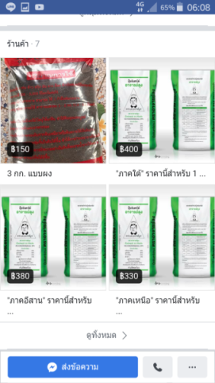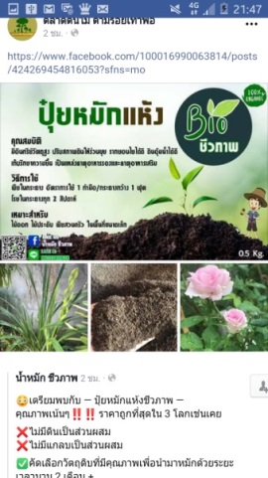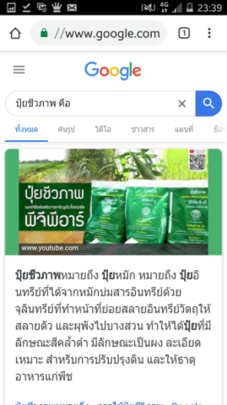
7.ด้านครอบครัว ชุมชน การทำปุ๋ยนี้นอกจากจะได้ปุ๋ยอินทรีย์ที่ปลอดภัยแล้วเรายังสามารถนำมาใช้เป็นกิจกรรมยามว่างร่วมกันภายในครอบครัว หรือ ในชุมชนได้อีกด้วย

